
ГБОУ «Нурлатская школа – интернат для детей с ограниченными возможностями здоровья»
«ПЕРЕМЕНКА»
Выпуск № 1
Школьная газета

Праздник «День знаний» - традиции Во всех населенных пунктах нашей стра- ны 1 сентября можно видеть большое ко- личество нарядно одетых первоклашек, шагающих с букетом цветов в школу. Там для них проводятся торжественные линей- ки, посвященные началу учебного года, а также уроки мира, ставшие уже традици- онными. Для первоклассников звенит их первый школьный звонок. Для них рисуют школьные стенгазеты, звучат песни про школу. У учеников других классов тоже есть повод для радости, ведь они вновь встречаются с любимыми учителями и школьными товарищами. Конечно, в разных школах праздник «День знаний» отмечается по-своему.

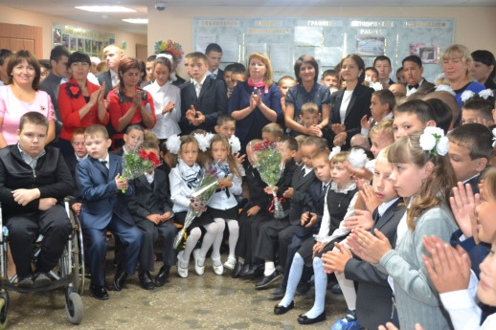
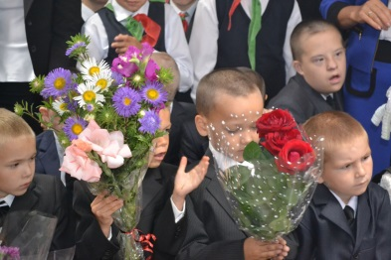
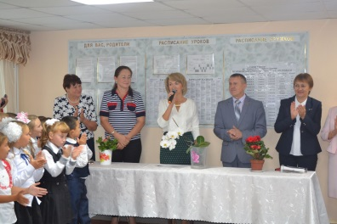
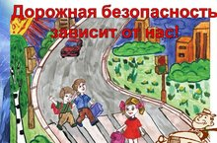
В этот же день в школе был утвержден план Месячника безопасности детей.
Размещение информационных материалов по правилам поведения на дорогах и пожарной безопасности на сайте школы в течение учебного года
1 сентября 2016 года, в Школе – интернате для детей с ОАВЗ состоялась торжественная линейка, посвященная Дню знаний с приглашением почетных гостей: руководителя исполнительного комитета г.Нурлат и Нурлатского муниципального района РТ Сафиуллина Н.С., представителя НБФ «Болгар» Галлямутдиновой Р.Д., председателя Нурлатского предприятия буровых работ Липатова Н.П., руководителя отделения Управления федерального казначейства по г.Нурлат и Нурлатскому муниципальному району РТ Хасаншиной Р.Г., методиста МКУ «Управление образования исполнительного комитета Нурлатского муниципального района РТ» Гизатуллиной Н.В. Каждый из гостей поздравил учащихся и педагогический коллектив с началом нового учебного года.
